天津农学院2024年高职升本科专业课考试
报名、确认缴费及准考证打印操作流程
一、报名操作流程
1. 阅读报名注意事项
请考生于2023年12月18日9点—12月21日24点登录报名系统 http://gzsb.tjau.edu.cn，请认真阅读报名注意事项。
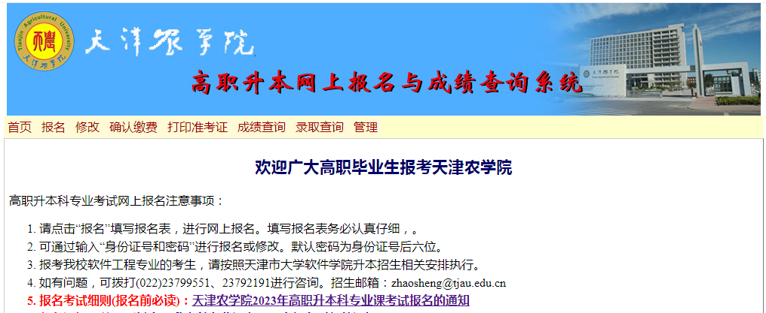
2.报名登录
点击“报名”菜单后进入报名登录界面，输入身份证号和密码（初始密码为身份证后6位），单击“报名登录”按钮进入“报名”页面。
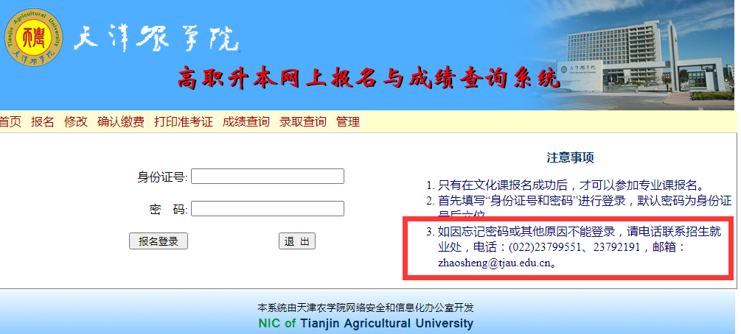

3. 报考专业
进入报名信息界面后，考生即可看到文升本化课报名确认后的基本信息，认真阅读注意事项。需要填写的项目如下：
① 所学专业，请如实填写
② 报考专业，考生只能报考一个专业，名称和科类须和文化课确认信息一致。我校已将考生升本文化课确认的报考专业导入专业课报名系统，考生只需选填即可。如果考生当时报考了多个专业，此处只能选填一个，提交后无法修改，请慎重选择。
注意事项：如果报考专业是水产养殖学或者水文与水资源工程，应届生需要提交学籍在线认证报告，往届生需要提交学历证书电子注册备案表（认证样表及操作流程详见附件），提交的图片大小限制为1M，格式仅支持jpg，提交完材料后再点击提交。
③邮寄信息，邮寄地址要包含完整的省市区（县）具体到门牌号，收件人默认为考生姓名可以修改，邮政编号和收件电话如实填写。作为邮寄通知书等的重要信息，确认后期无法修改，考生认真填写。
确认无误后点击“提交”按钮即可完成报名。
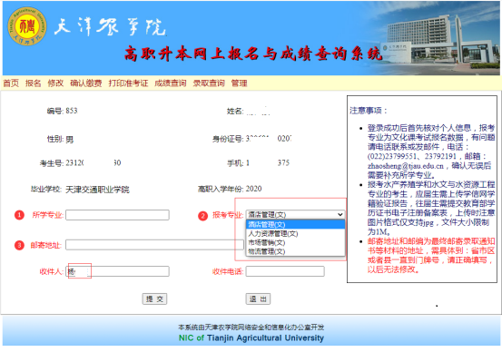

3. 修改信息及密码
报名信息提交成功后，如果考生发现填写有误，点击“修改”页面进行修改即可，报考专业无法修改。报名成功后建议考生对默认密码修改，修改方法为点击“修改”菜单，输入考生号和密码，进入修改页面对密码进行修改，修改完成后请妥善保管密码。
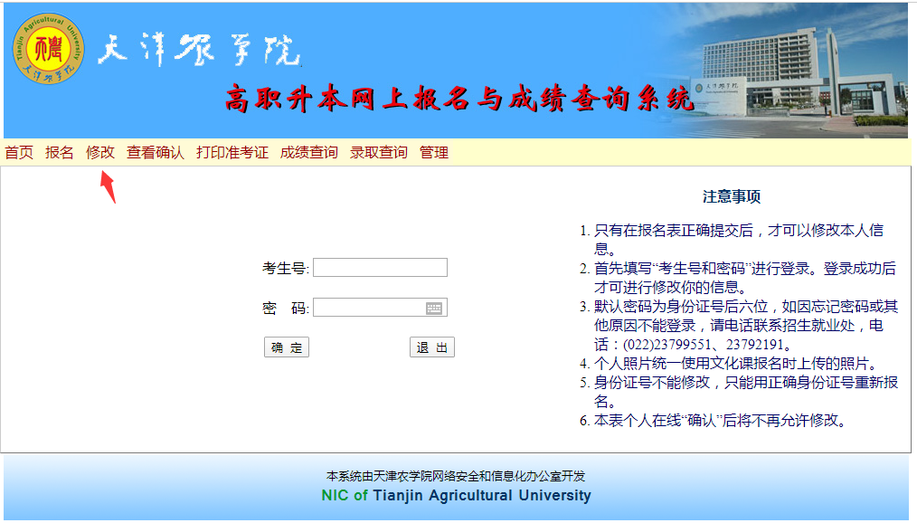
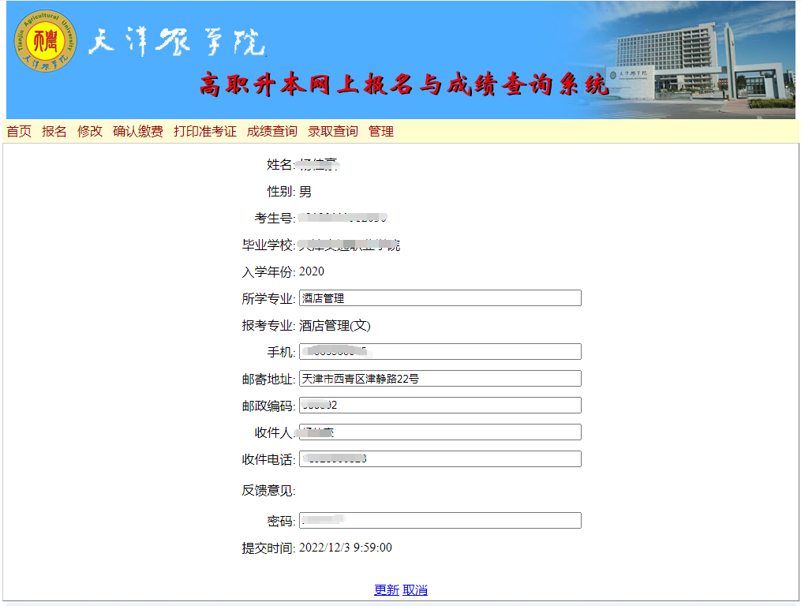
二、确认缴费及准考证打印流程
1. 查看确认
2023年12月25日9:00至12月27日16:00考生登录报名系统http://gzsb.tjau.edu.cn ，点击“查看确认”菜单，输入身份证号和密码（即报名密码）进入“查看确认”界面。
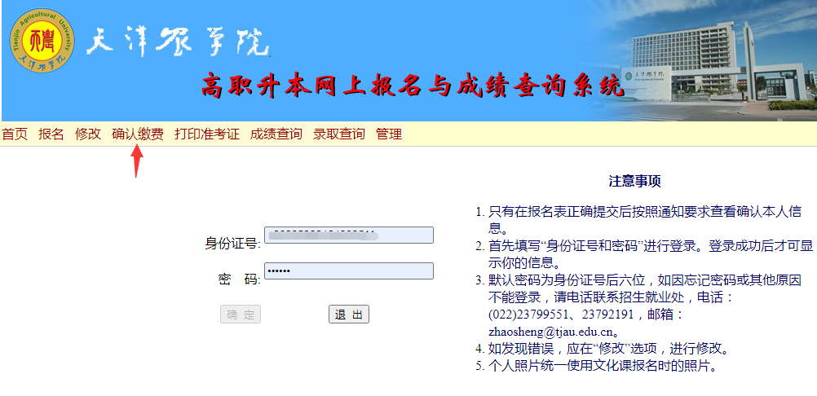
确认各项信息无误后点击“确认”即可完成确认，确认完成后报考信息将不能再进行修改。
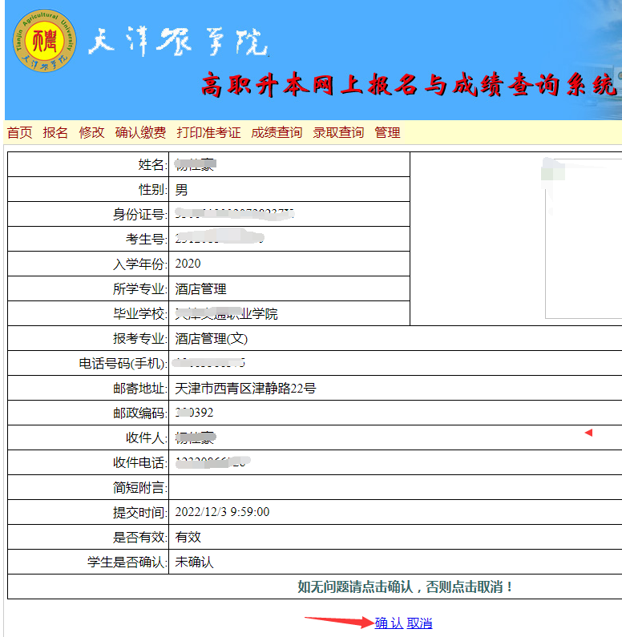
注意事项：报考专业为水产养殖学或者水文与水资源工程的考生需要等待学校审核通过后方可进行确认。
- 缴费流程
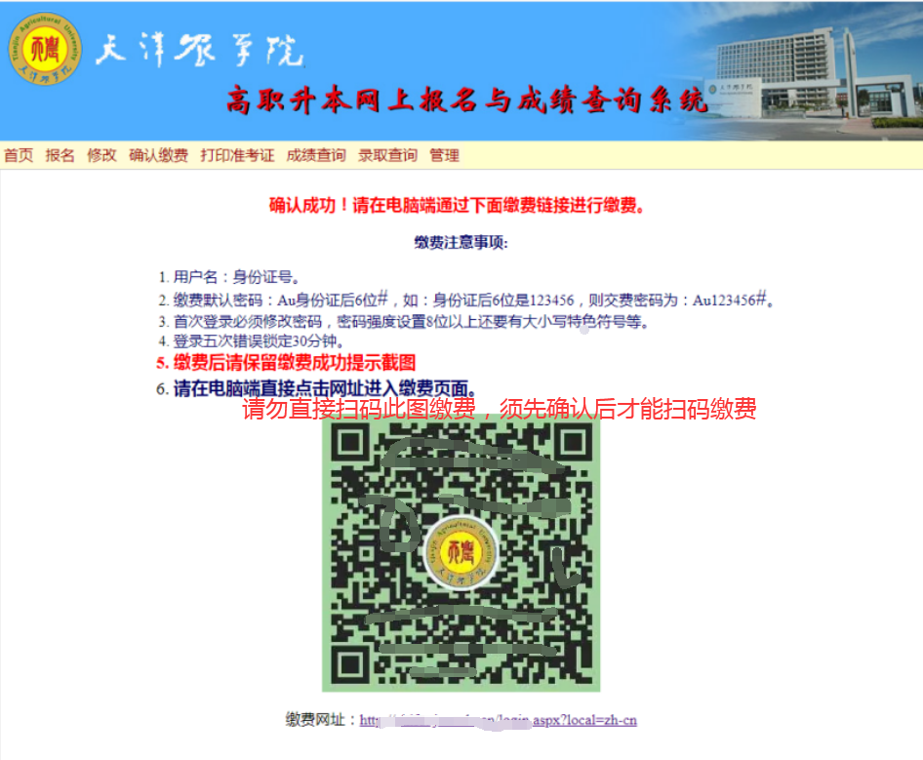
考生必须先确认后才可以缴费，没有确认直接缴费造成无法考试，报名费一概不予退还。确认成功后在返回的页面中会看到缴费二位码及缴费注意事项。缴费时间为2023年12月25日9:00至12月27日20:00。

扫码二维码或者登录缴费网址进入缴费界面，输入用户名（身份证号）和密码（初始密码为Au+身份证号后六位+#），首次登录后必须修改密码，密码强度设置8位以上还要有大小写字符、特殊符号等。
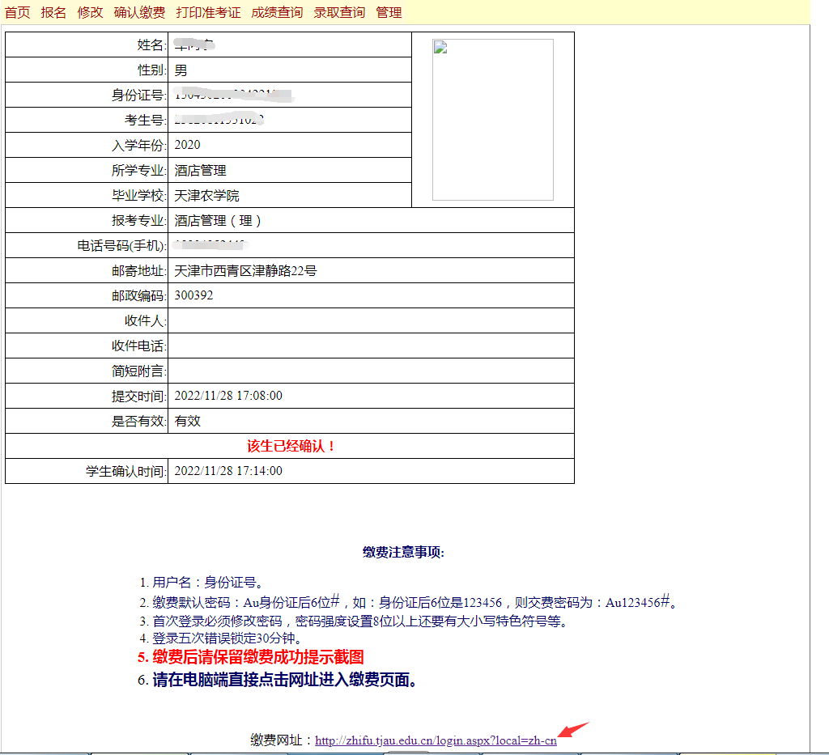
特别提示：完成确认的考生，如未即时缴费，可以重新打开“查看确认”页面，输入身份证号和密码，进入已确认界面，根据缴费提示和缴费注意事项进行缴费，如下图。
- 打印准考证
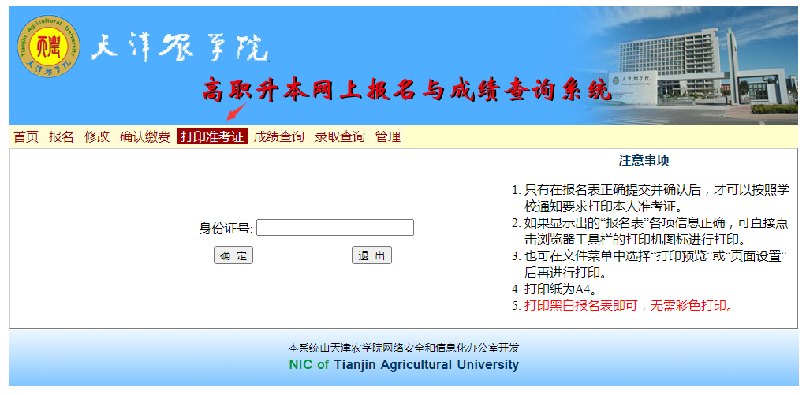
我校会在招生网公布打印准考证的具体时间安排，届时登录http://gzsb.tjau.edu.cn ，点击“打印准考证”，输入个人身份证号后即可打印准考证。

